Памятка по безопасности дорожного движения
К сожалению, по статистике каждый год в России на дорогах погибают сотни детей в результате ДТП. Это происходит потому, что взрослые зачастую подают неправильный пример своим детям. Поэтому виновниками ДТП очень часто являются сами дети: они играют рядом с дорогой, переходят дорогу в неположенных местах.
Как утверждают психологи, у детей дошкольного возраста ориентация на дороге развита очень слабо, так как внимание рассеянное, реакция замедленная, поэтому ему в критической ситуации очень тяжело быстро среагировать в опасности.
Вот почему с самого раннего детства детей необходимо приучать к соблюдению правил дорожного движения. Участниками должны быть в первую очередь родители. Запомните, как только ваш ребёнок начал ходить самостоятельно - смело можно учить его правилам дорожного движения. Причём разговор о дороге нужно проводить серьёзно, чтобы ребёнок понял по вашему тону, что вы не играете.
В младшем возрасте детей знакомят с улицей, дорогой, тротуаром. В старшем возрасте можно понаблюдать за работой светофора: как меняет цвет светофор и как ведут себя автомобили и пешеходы. Также в этом возрасте можно обращать внимание на связь состояния дороги и возможность опасности: освещение, гололёд, снегопад, количество машин и пешеходов. Например, при гололёде порассуждайте с ребёнком, почему опасна скользкая дорога для людей.
Также можно составить с ребёнком схему опасных участков во дворе. А затем ребёнок по этой схеме может рассказать, где, например, ребёнок может покататься на велосипеде, а где кататься опасно, или где играть разрешено. а где - опасно. все эти методы дисциплинируют ребёнка и они быстрее понимают, что можно делать, а что делать нельзя.
Но не стоит забывать о личном примере. Пример старших должен способствовать выработке у ребёнка привычки вести себя в соответствии с правилами дорожного движения. Следует отметить, что это самый главный фактор воспитания правильного поведения на дороге.
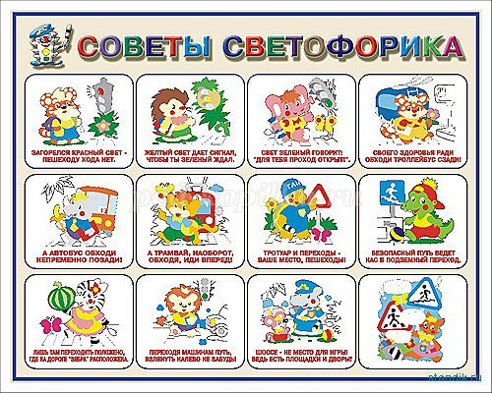
И напоследок, хотелось бы посоветовать взрослым не оставаться равнодушными к поведению на дороге и чужих детей. Быть может, ваше замечание и помощь, оказанная вами, поможет предотвратить беду!!!

Безопасность детей весной на улице
Опасные погодные условия
Травматизм на дорогах - это проблема, которая беспокоит людей во всех странах мира. Люди платят дань автомобилизации своими жизнями. Эта плата очень дорогая и ничем не оправданная. Превращение машины из средства передвижения в средство угрозы для жизни происходит повсеместно и довольно быстрыми темпами.
Сегодня каждый школьник должен знать, что современная улица очень опасна для того, кто не умеет правильно ходить по ней.
Зачастую виновниками дорожно-транспортных происшествий являются сами дети, которые играют вблизи дорог, переходят улицу в неположенных местах, неправильно входят в транспортные средства и выходят из них. Часто дети являются пострадавшими в ДТП, есть случаи гибели детей на дорогах. Вот почему с раннего возраста необходимо учить детей безопасному поведению на улицах, дорогах, в транспорте и правилам дорожного движения.
Необходимо инструктировать детей
по правилам поведения на дорогах ежедневно
• Объяснить детям, что в дождливое время года покрытие дорог скользкое, видимость ухудшается, тормозной путь автомобиля увеличивается. Самый опытный водитель не может мгновенно остановить транспорт, особенно на мокрой дороге.
• В туман видимость очень плохая, расстояние до предмета воспринимается дальше, а скорость транспорта кажется меньше, чем на самом деле. Прежде чем перейти дорогу, убедитесь, что по ней не движется автомобиль.
• В весеннее время стекла автомобилей покрываются изморозью, и водителям очень трудно наблюдать за дорогой. Сугробы сужают проезжую часть и затрудняют движение, на дорогах появляется ледяная корочка, наледь, которая также значительно увеличивает тормозной путь. В морозную погоду нельзя перебегать дорогу перед движущимся транспортом, нужно подождать, пока пройдет весь транспорт.
• Самая скользкая дорога в оттепель, во время нулевой температуры, когда на ней лежит лед или снег. Тормозной путь транспорта в 10 раз увеличивается и становится самым большим. На дороге появляется вода, а под ней лед, и дети могут упасть. Поэтому каждый шаг надо проверять, следить и за состоянием дороги, чтобы самому не упасть, и за транспортом, чтобы он не наехал на пешехода. Учить детей быть особенно внимательными в ненастные дни.
Напоминать, что самая опасная дорога -в оттепель.
• Снижение обзора во время непогоды из-за зонта, капюшона, поднятого воротника. Открывать лицо при переходе улицы.

